今日动态
2026.1.29
一、早晨入园
孩子们来到班级，孩子们坐在明亮的教室里，围在桌旁认真吃着早点。桌上摆放着装有面包片、小馒头的餐盘，还有盛着坚果的小碗。小朋友们穿着厚实的冬装，有的专注地拿着食物品尝，有的和同伴一起，模样乖巧又可爱，温馨又充满童趣。
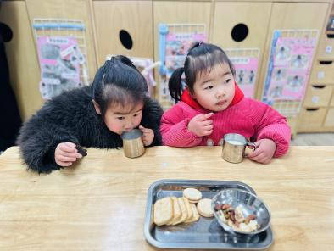 | 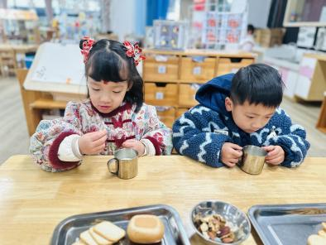 | 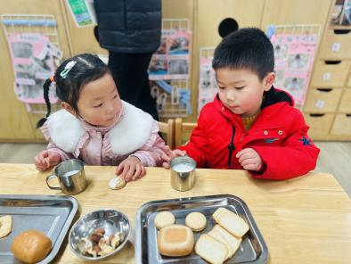
二、区域游戏
幼儿园的游戏时间，孩子们在明亮的教室里，沉浸在各类玩具游戏中，氛围轻松又欢乐。有的小朋友专注摆弄彩色磁力片，拼搭出各种造型，脸上满是笑意；有的和同伴一起玩积木、管道玩具，小手灵活操作，互相配合搭建；还有的在玩拼图、搭建木质轨道，或是和小伙伴分享玩具、合作游戏，个个专注又投入。
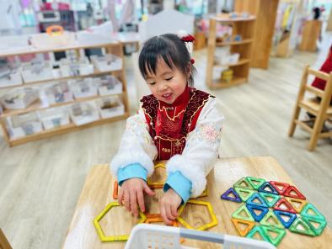 | 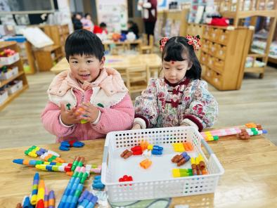 | 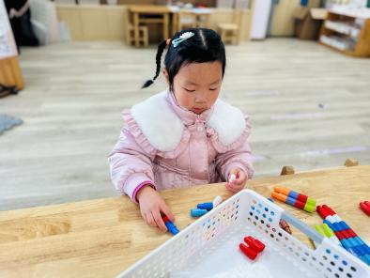
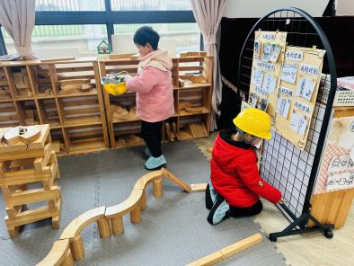 | 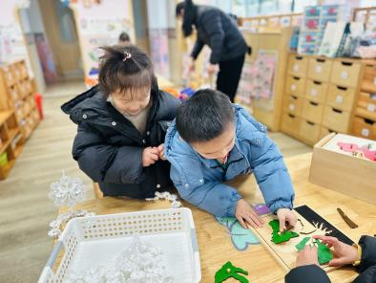 | 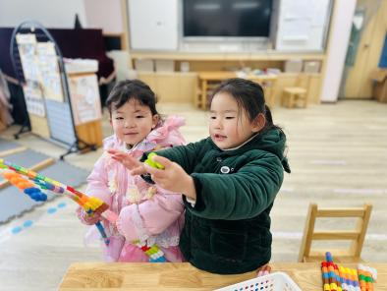

三、集体活动
今天的集体活动是数学《感知数量5》，这是一节有关数量感知的数学活动。幼儿数概念的发展是从计数开始的，因此让幼儿感知物体的数量并计数是非常重要的。本次活动欲通过数数和按数取物让幼儿正确感知数量5，引导幼儿手口一致地点数并说出总数。在之前的活动中，幼儿们已感知过4以内的数量，大多数幼儿能进行手口一致地点数并说出正确的总数，但仍有部分幼儿存在漏数、不知道数到几总数就是几的现象。按数取物幼儿之前也接触过，但仍存在取的物品数量不够或过多的现象。
活动中，孙璟霖、杨静怡、崔槿妍、高灵汐、张梓湉、赵梓冉等小朋友积极举手，孟瑞琳、姚艺浛、邓孟泽、姚泽伊、刘骏、陈逸然、万楷瑞能伸出小手，手口一致的数数，卢芊汐、董夏、陈筱槿、邓安茉、李韵韵、薛思宇、严梓宁、殷悦、李恪、郭佳奕、陈甲佑等小朋友能听清操作要求，认真操作。
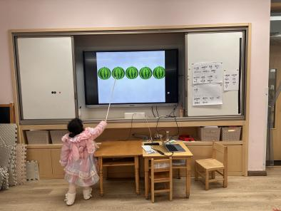 | 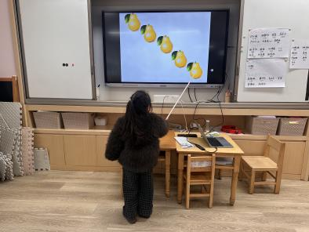 | 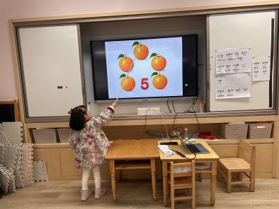
四、午餐
今天的午餐是高粱饭、罗氏虾烧年糕、毛白菜炒香菇和三鲜汤，菜品丰富又可口。小朋友们有的专注地用勺子舀饭，有的认真品尝菜肴，个个吃得有模有样。
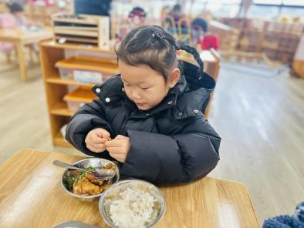 | 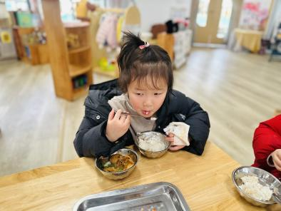 | 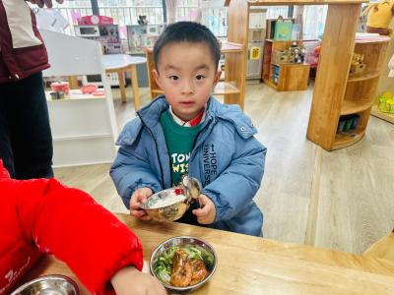
五、温馨提示
明天的天气状况不是很好，请大家及时关注天气，来园路上注意交通安全！

